SRC. IES Haría
UT5. Actividad 1

Servidor de FTP

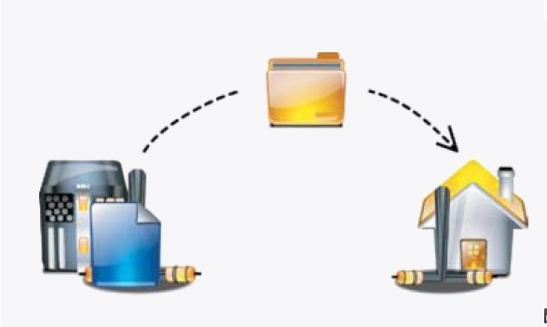

Tarea:
Contestar las preguntas que se plantean y realizar los pasos de la práctica. Como equipo servidor utilizarás la máquina virtual de Ubuntu Server con versión igual o superior a la 14.04 y como equipo cliente tu propio equipo o una máquina virtual con Windows,.

Pasos de la práctica:

1. El servicio FTP

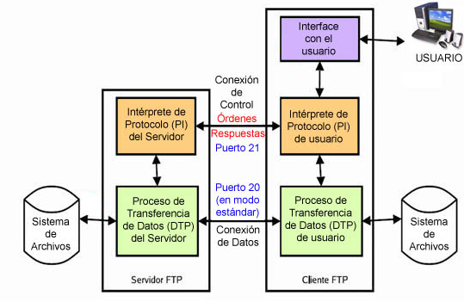
Explica su funcionamiento. Se nombrarán los siguientes aspectos al menos:
- Cliente/servidor
- Conexión de control y conexión de datos
- Interprete de protocolo IP y proceso de transferencia de datos DTP
- Puertos
- Esquema de sesión FTP
- Modo activo y modo pasivo
- Aspectos relacionados con la seguridad

2. instalación de los requisitos

Configuración de red: 172.16.196.x/16

Nuestro servidor actuará de hosting web para diferentes usuarios, por lo que el servidor deberá tener instalado los paquetes del LAMP server.

Además vamos a crear subcarpetas para dos usuarios (user1 y user2) en /var/www

$sudo mkdir /var/www/user1
$sudo mkdir /var/www/user2

Cada uno de los usuarios ha contratado un dominio (user1 lanzarote.com y user2 mevoyaforrar.com) crea un host virtual para cada uno de los usuarios con el dominio que han contrarado y con directorio raiz la subcarpeta public_html dentro del directorio raíz del usuario. Así, por ejemoplo, la carpeta raíz del host virtual del usuario user1 sería /var/www/user1/public_html

3. Instalación del servidor y configuración básica

En primer lugar instalaremos vsftpd. Los pasos que tenemos que ejecutar son:

3.1) Para instalar vsftpd ejecutamos

$sudo apt-get install vsftpd

3.2) Configuración inicial. Por defecto los usuarios locales pueden conectarse, sólo hemos de permitir que los usuarios puedan subir ficheros. Editamos el fichero de configuración de vsftp:

$ sudo nano /etc/vsftpd.conf

write_enable=YES ← descomentar

3.3) Reiniciamos el servidor para que tome los cambios:

$ sudo service vsftpd restart

Utilizando Filezilla o gFTP como cliente de FTP accede con el usuario usuario, desde tu equipo al servidor. Comprueba que tienes permiso de escritura creando la carpeta ftp en tu carpeta de usuario. Sube un archivo a dicha carpeta. Inserta una captura de pantalla en la que se vea en filezilla o gFTP la carpeta y el archivo subido

4. Dando servicio de FTP a usuarios web

¿Averigua y describe qué es un entorno chroot?

Conecta con el cliente FTP con el usuario usuario al servidor, comprueba que puedes subir de la carpeta inicial /home/usuario a la carpeta /home.

Para habilitar el entorno chroot debemos, en el fichero de configuración de vsftpd descomentar la línea:

chroot_local_users=YES ← descomentar

Y añadir al final la línea:

allow_writeable_chroot=YES

Reinicia el servicio y vuelve a conectar. Comprueba que ya no puedes subir a la carpeta /home y que al conectar aparece la carpeta / aunque realmente estás en /home/usuario

Vamos a configurar ahora los usuarios de nuestro hosting y configurar adecuadamente los mismo para que accedan por ftp para hospedar sus sitio web.

Una medida de seguridad que se le aplica a los usuarios FTP es que no tengan acceso a un interprete de comandos o Shell de sistema.

Con este objetivo, vamos a crear los usuarios
Usuario: user1
Directorio de inicio del usuario: /var/www/user1
Directorio de inicio del host virtual: /var/www/user1/public_html
Sin shell en el sistema y en un entorno chroot

Usuario: user2
Directorio de inicio del usuario: /var/www/user2
Directorio de inicio del host virtual: /var/www/user2/public_html
Sin shell en el sistema y en un entorno chroot

Los pasos necesarios para crear los usuarios y configurar el servidor adecuadamente son

4.1) Creamos los usuarios, les asignamos su carpeta inicial y un interprete de comandos ficticio para que no puedan iniciar sesión normal en el sistema (sólo acceder por ftp):

$ sudo useradd -d /var/www/user1 -s /usr/sbin/nologin user1
$ sudo useradd -d /var/www/user2 -s /usr/sbin/nologin user2

4.2) Asignamos contraseña a los usuarios

$ sudo passwd user1
$ sudo passwd user2

4.3) Añadimos un shell o interprete de comandos ficticio a los intérpretes del sistema disponibles

$ sudo nano /etc/shells
...
/usr/bin/esh
/bin/dash
/bin/bash
/bin/rbash
/usr/bin/screen
/usr/sbin/nologin ← lo añadimos al final del fichero

5) Carpetas y permisos

5.1) Nos aseguramos de que el usuario y el grupo propietario son www-data en /var/www para que el servidor web Apache pueda acceder al mismo

$ sudo chown -R www-data:www-data /var/www

5.2) Para que los usuarios puedan acceder a su carpeta han de ser los propietarios de la misma (el grupo principal seguirá siendo www-data y Apache podrá seguir accediendo a los archivos):

$ sudo chown -R user1 /var/www/user1
$ sudo chown -R user2 /var/www/user2

5.3) Cambiamos los permisos de la carpeta de forma que el usuario tenga todos los permisos y el servidor web Apache tenga permisos de lectura y ejecución en la carpeta web de cada usuario1

$ sudo chmod -R 750 /var/www/user1
$ sudo chmod -R 750 /var/www/user2

5.4) Para que los ficheros que suban los usuarios por FTP se creen con los permisos adecuados modificamos la directiva local_umask en el fichero de configuración de vsftp

$ sudo nano /etc/vsftpd.conf

En la línea sustituimos el valor por defecto por:

local_umask=026

De esa forma los usuarios tendrán todos los permisos en los archivos subidos, Apache sólo tendrá permiso de lectura y el resto de usuarios ningún permiso.

5.5) Para que cuando los usuarios suban archivos no se modifique el usuario y el grupo propietario del mismo activamos el bit setuid a los permisos de las carpetas de los usuarios:

$ sudo chmod -R g+s /var/www/user1
$ sudo chmod -R g+s /var/www/user2

Guardamos y reiniciamos el servidor para que tome los cambios.

Nota: local_umask=002 permitirá que si subimos un archivo se cree con los permisos 664 (666-002 ← valor de umask) y si subimos o creamos una carpeta lo haga con los permisos 775 (777-002)

Para comprobarlo, nos conectamos por FTP con el usuario user1 si subimos un archivo prueba.txt a su directorio raíz (/var/www/user1) si accedemos desde un terminal y mostramos el contenido de la carpeta /var/www/user1 obtendremos:

$ ls -l
…
-rw-rw-r-- 1 user1 www-data 2872 2011-11-24 21:46 prueba.txt
…

Vemos que el fichero se crea con permisos de lectura y escritura para el usuario y el grupo, que se crea con el usuario joomla (con el que nos conectamos) y con el grupo www-data (el que definimos como grupo principal cuando creamos el usuario, por lo que apache podrá acceder al archivo para leerlo y modificarlo)

Comprueba utilizando un cliente de FTP que los usuarios acceden con las características con las que se definieron. Conecta con el usuario user2, sube un fichero. Inserta una captura de pantalla en la que se vea que el fichero subido tiene los permisos adecuados:

5.5) Comprueba el correcto funcionamiento del sistema accediendo por ftp con cada uno de los usuario y subiendo una página web a la carpeta public_html de cada uno de los usuario. Comprueba desde tu equipo que accediendo a los dominios de cada usuario se muestra correctamente su página.

6. Modo activo y modo pasivo

Los clientes se pueden conectar de dos formas al servidor de FTP, en modo pasivo y en modo activo. Explica las características de cada uno, se nombrarán, al menos, los siguientes aspectos:
- Puertos
- Comandos PORT y PASV
- Esquemas de funcionamiento
- Aspectos relacionados con la seguridad

El servidor vsftp viene configurado por defecto para recibir conexiones en modo pasivo por lo que no tendremos que modificar nada.

Configura el cliente para que acceda en modo pasivo y comprueba su funcionamiento. Inserta una captura de pantalla en la que se vea como configuras Filezilla para que acceda en modo pasivo

Nota: cuando la conexión es en modo pasivo el comando que se muestra cuando el cliente sube o descarga un fichero es PASV, mientras que cuando no está en modo pasivo es PORT

Cuando hayas terminado avisa al profesor para que corrija la práctica

7. Medidas de seguridad

Cuando configuramos un hosting este es accesible vía Internet desde cualquier lugar del mundo por lo que es importante aplicar medidas de seguridad para evitar que nuestro sitio se vea comprometido.

Hasta ahora, como medidas de seguridad hemos hecho que el usuario sólo pueda acceder a su carpeta raiz y no pueda navegar por el resto del sistema (entorno chroot), los usuarios de ftp no pueden obtener un interprete de comando del sistema y le hemos dados los permisos adecuados.

Investiga que medidas adicionales de seguridad se le pueden aplicar a vsftp, que conseguimos con esas medidas, aplícalas y comprueba su correcto funcionamiento.

Evaluación:

A la hora de evaluar la actividad se tendrá en cuenta:
- Participación en Etherpad para poner solución a los puntos de la actividad a medida que se resuelven.
- Agregar entradas a la base de datos de seguimiento de errores en caso de encontrar dificultades.
- Explicar en qué consiste cada apartado de la práctica y los pasos que se han de dar para su implementación.
- Explicación de las acciones que se han de llevar a cabo para la comprobación del funcionamiento de cada apartado.
- Reproducir los pasos dados en cada apartado para su funcionamiento.
- Realizar acciones que permitan comprobar el correcto funcionamiento de cada apartado.
- Realización de forma autónoma de modificaciones en los parámetros utilizados en cada uno de los pasos.

